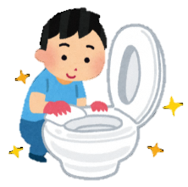
トイレの使い方（例）
■施設内で使用できるトイレは下図の赤色の箇所です
その他のトイレは、指示があるまでは使用しないでください

■感染症予防のため、必ずトイレ用スリッパに履き替えてください。使用後は、必ず手洗い、手指消毒を行いましょう！

■多目的トイレは、高齢者の方、車いすの方、体が不自由な方などの優先トイレとします

■感染症患者等が発生した場合は、専用のトイレを用意しましょう

■トイレを流すための水は、プールなどから水を汲み出して使用します、水汲みにご協力をお願いします

■トイレットペーパーは流さないでください！
たくさんの水を使う上、紙づまりの原因にもなります
使用したトイレットペーパーはトイレ内の専用ゴミ袋に捨ててください

■携帯トイレや簡易トイレを使用する場合は、必ず凝固剤を入れて使用し、便袋は専用のゴミ袋に捨ててください

■掃除当番は順番に！
みんなで使うトイレです、掃除にご協力をお願いします！
特に、床が水浸しだと転倒の恐れがあるため、なるべく拭き取りましょう！

【施設図面】

